Überblick

„Das World Wide Web, kurz ‚Web‘, ist ein Informationssystem, in dem Dokumente und andere Dateien [Bilder, Videos etc.] durch URLs (z.B. https://de.wikipedia.org/wiki/World_Wide_Web) gekennzeichnet sind, und die durch Hyperlinks verbunden werden können. Zugriff auf diese Dateien erhält man über das Internet. Dateien des Webs werden durch das Hypertext Transfer Protocol (HTTP) übertragen. Sie werden von sogenannten Web-Servern veröffentlicht, und man kann sie mithilfe eines Web-Browsers anschauen.“

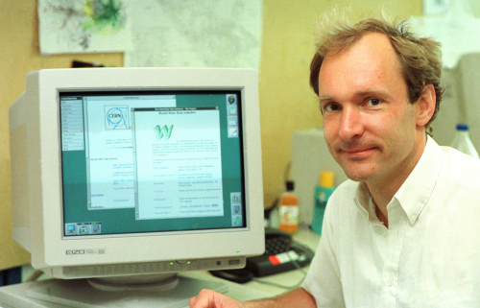Tim Berners-Lee 1994 am CERN
Entstehung des Web

Das Web wurde 1991 von zwei Wissenschaftlern des CERN in Genf, Tim Berners-Lee (England) und Robert Cailliau (Belgien) entwickelt. Zu diesem Zeitpunkt war das Internet gerade 10 Jahre alt, und Dienste wie E-Mail und Dateiübertragung per FTP existierten bereits.

„Das ursprüngliche Ziel des Systems war, Forschungsergebnisse auf einfache Art mit Kollegen auszutauschen. Eine Methode dafür war das ‚Verflechten‘ von wissenschaftlichen Artikeln [also die Möglichkeit, Links zu anderen Artikeln direkt in den Text einzubauen]“ .

Berners-Lee entwarf das Protokoll HTTP (hypertext transfer protocol), um Dateien zwischen Webserver und Browser zu übertragen, die Aufbausprache HTML (hypertext markup language), um Dokumente mit Links zu darzustellen, und programmierte den ersten Webserver und den ersten Browser (für das damals an Universitäten eingesetzte Betriebssystem NeXTSTEP).

Am CERN war das Projekt erfolgreich, wurde aber anderswo kaum genutzt – nach zwei Jahren gab es weltweit nur etwa 50 Webseiten. Die Universität von Minnesota entwickelte ein ähnliches System namens Gopher, das sich schneller entwickelte. Die Universität entschied allerdings, Lizenzgebühren für das Gopher-System zu erheben. Das CERN veröffentlichte daraufhin den Programmcode für das Web als freie Software. Das unterstützte die Entwicklung neuer Browser wie z.B. des Netscape Navigators (aus dem später der Mozilla Firefox entstand), die die Entwicklung des Webs beschleunigten, und Gopher bald völlig verdrängten.

Webserver und Browser

Das Internet bietet ein weltweites Netzwerk, in dem Computer Daten austauschen können. Das World Wide Web nutzt dieses Netzwerk und füllt es mit Inhalten – Webseiten, die aus Texten, Bildern, Videos, Einkaufsmöglichkeiten usw. bestehen. Webseiten und deren Inhalte werden zentral auf Computern (Server) gespeichert, und von dort an jeden Computer (Client), wo jemand die Webseite anschauen möchte , versendet.
Um eine Webseite von einem Server an Clients zu verschicken, braucht es ein Programm, dass man Webserver nennt. Ein Webserver läuft pausenlos auf einem Server-Computer (der in der Regel eine schnelle Verbindung ins Internet hat) und wartet auf Anfragen von Browsern. Wenn jemand mit dem Browser die URL der Webseite aufsucht, baut der Browser über das Internet eine Verbindung mit dem Webserver auf und sendet seine Anfrage über das HTTP-Protokoll. Der Webserver sucht die Webseite mit Bildern, Videos und Daten aus einer Datenbank zusammen und schickt sie zurück an den Browser, der die Webseite dann anzeigt.

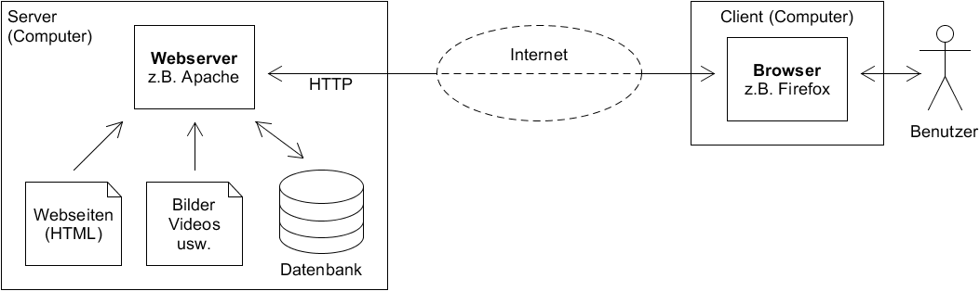

Serverfarm


Für Webserver, die ein hohes Aufkommen von „Traffic“ haben, also täglich Millionen bis Milliarden von Anfragen erhalten, braucht es mehr als einen Computer. Unternehmen wie Google oder Amazon betreiben sogenannte Serverfarmen, in denen tausende einzelner Computer zusammen die Aufgabe eines Webserver leisten. Die Anfragen werden durch einen „load balancer“ so an die einzelnen Computer verteilt, dass ihre Rechenleistung gleichmäßig ausgelastet wird. Auf dem Foto ist übrigens die Serverfarm von Wikimedia zu sehen.

HTML, CSS, Javascript und PHP

Webseiten werden mithilfe von mehreren Aufbau- und Programmiersprachen konstruiert:
- HTML (hypertext markup language)
Mit HTML kann man den Aufbau einer Webseite beschreiben, z.B. Texte, Überschriften, Bilder, Links zu anderen Webseiten usw.
- CSS (cascading style sheets)
Mit CSS werden Webseiten, die in HTML codiert sind, zusätzlich formatiert. Während eine HTML-Datei den Inhalt der Weite codiert, beschreibt eine CSS-Datei, wie diese Inhalte aussehen sollen, also z.B. welche Schriftarten oder Farben verwendet werden.
- Javascript
Mit Javascript kann man „interaktive“ Elemente für Webseiten programmieren, die der Browser ausführt, zum Beispiel aufklappende Menüs. Javascript hat sich so weit entwickelt, dass auch komplexe Programme wie Textverarbeitung oder Computerspiele möglich sind.
- PHP (hypertext preprocessor)
Bei PHP handelt es sich (wie bei Javascript) um eine Programmiersprache. PHP-Skripte werden allerdings nicht vom Browser, sondern vom Webserver ausgeführt. Ein PHP-Skript kann HTML-Dateien „dynamisch“ aufbauen, also zu dem Zeitpunkt, wo ein Nutzer die Seite anschauen möchte, mit aktuellen Daten füllen. So kann man bei Amazon z.B. immer den aktuellen Preis sehen, oder ob noch genügend Einheiten eines Produkts auf Lager sind.

Web 2.0 und Social Media

Der Begriff „Web 2.0“ wurde 2004 populär und bezeichnet den Wandel des Web zu mehr Beteiligung durch Nutzer. In der Anfangszeit des Webs wurden Inhalte von wenigen Menschen bzw. Unternehmen veröffentlicht und konnten von der breiten Masse der Nutzer nur gelesen werden, ohne die Möglichkeit, etwas beizutragen. Nach und nach entstanden dann Angebote für einfache Nutzer, selbst Inhalte zu veröffentlichen: Auf Webseiten wie MySpace und später Facebook, YouTube und Twitter können Menschen ihre eigenen Auftritte schaffen und ihre Beiträge, Werke, Meinungen usw. veröffentlichen, und die Beiträge von anderen kommentieren. Wikis bieten eine einfache Möglichkeit, mit vielen Menschen gemeinsam an Artikeln zu arbeiten und so, im Beispiel von Wikipedia, das klassische Lexikon zu ersetzen. Dabei entstanden auch Geschäftsmodelle wie das von Facebook, bei dem das Unternehmen an der Auswertung der von Nutzern erzeugten Daten zu Werbezwecken verdient.

Der Begriff Web 2.0 ist allerdings nur ein Schlagwort, und es gibt keine genaue Definition. Die technischen Möglichkeiten, die Benutzern erlauben, Inhalte ins Web hochzuladen, entstanden schon kurz nach der „Geburt“ des Webs. Amazon erlaubte z.B. schon gleich nach seiner Gründung 1995, Kommentare zu Produkten zu schreiben. Heute wird der Begriff kaum noch verwendet, man spricht eher von „Social Media“.

Tipps für die Recherche

Recherchiere mehr über die Geschichte der Browser (Netscape, Internet Explorer, Chrome usw.) und die Geschichte der Suchmaschinen (Google).
Recherchiere zu Webservern, z.B. Apache.
Was bedeutet HTTPS und wozu ist es nützlich?
Was sind Cookies?

Autor: Christian Pothmann – cpothmann.de, freigegeben unter CC BY-NC-SA 4.0, Februar 2022
Quellen: Tim Berners-Lee: © CERN, freigegeben für Bildungszwecke
Serverfarm: en.wikipedia.org, CC BY-SA 3.0; Webserver: eigenes Werk

Quelle: übersetzt von en.wikipedia.org/wiki/World_Wide_Web
Als Geburtstag des Internet gilt der 1.1.1981. Sein Vorgänger, das ARPANET, wurde schon 1971 veröffentlicht.
Quelle: de.wikipedia.org/wiki/World_Wide_Web

